Installation af TI - nspire
Kort vejledning af installation af TI-nspire.
Gå til  odder-gym.eu og login med kode odder8300 | 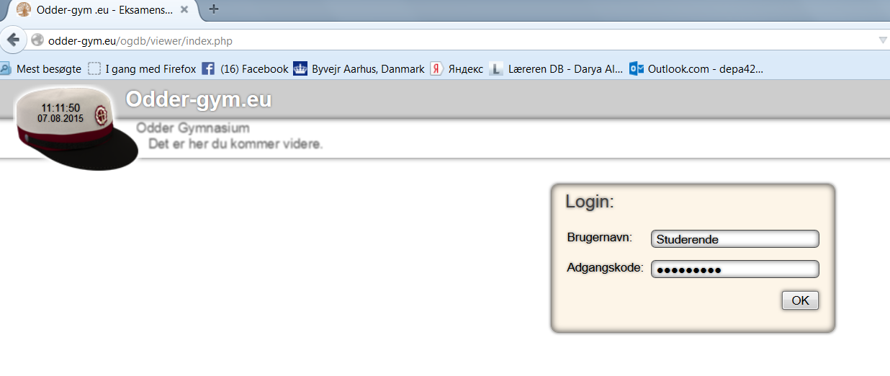
I bunden af listen vælg Software Download | 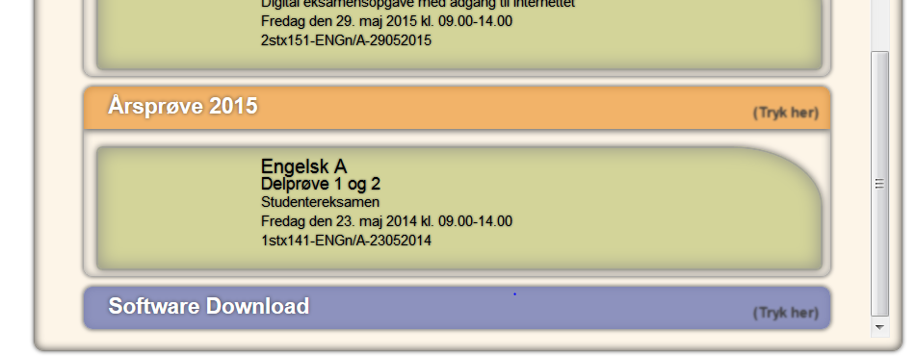
Vælg din platform (MAC eller Windows) . HUSK at kontroler din licensnummer, evt. skriv ned. | 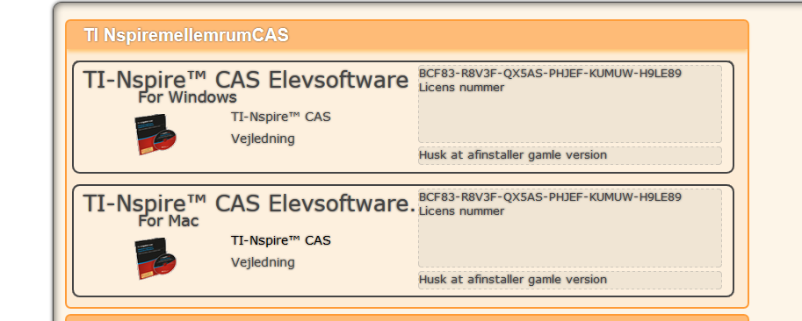
Gem fil og følg installationsvejledning | 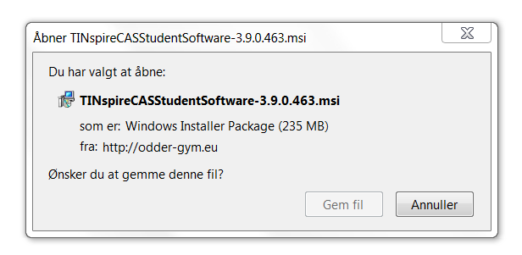  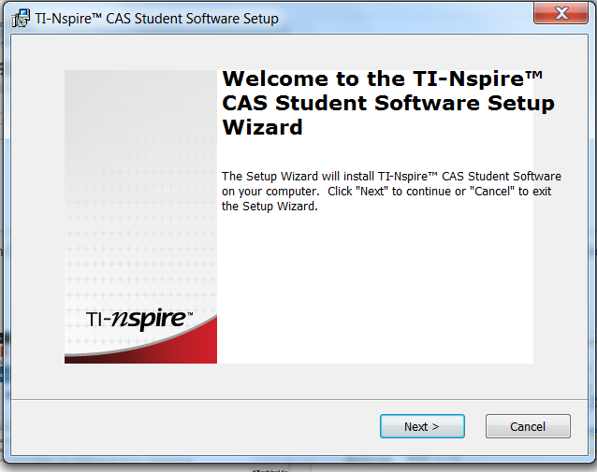
Sæt flyveben i Launch og Finish | 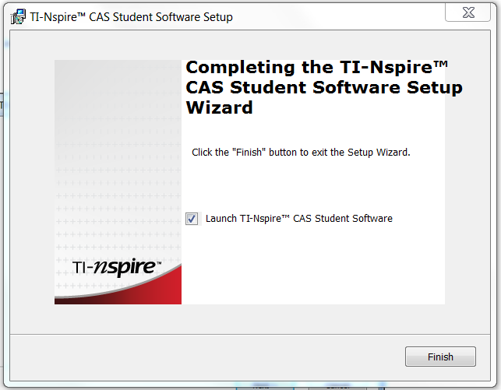
Vælg Ja- Aktiver din licens | 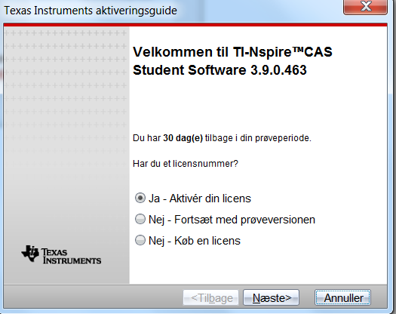
Skriv din licensnummer, BCF83-R8V3F-QX5AS-PHJEF-KUMUW-H9LE89 | 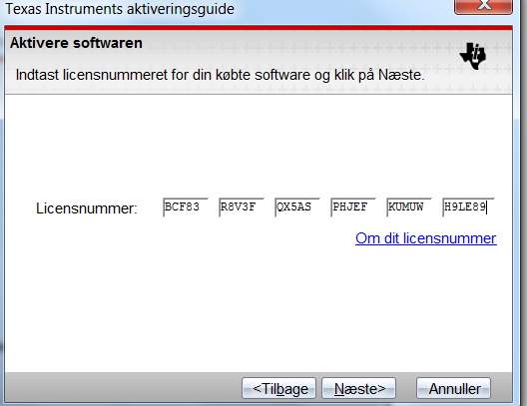
I de næste step Accepter betingelser og tillad adgang til de private netværk.

Tillykke med din TI-nspire. Din lærer skal nok guide dig i dens fantastiske verden | 